初2012级春期半期考试
化学试卷
(全卷共四个大题，满分70分，与物理共用120分钟)
题号 | 一 | 二 | 三 | 四 | 总分 | 总分人
得分
可能用到的相对原子质量：H 1 O 16 Na 23 C 12 Cl 35.5
一、选择题(本大题包括15个小题，每小题2分，共30分每小题只有一个选项符合题意，将正确选项的序号填入括号内。)
1.下列属于化学变化的是( )
A．滴水成冰 B．蜡炬成灰
C．铸铁成锅 D．磨豆成浆
2.厨房中有下列物质，其中一种的物质类别与众不同的是( )
A．纯碱 B．白酒 C．牛奶 D． 碘盐
3.下列关于碳和一氧化碳的叙述中，正确的是( )
A．都能跟氧化铜发生置换反应，具有还原性 B．通常都是气体
C．都有毒 D．都可以作燃料
4.下列图示实验操作正确的是( )

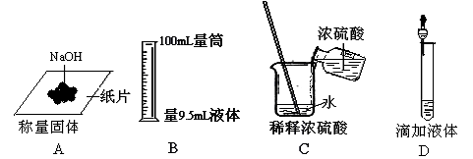
量9.5mL液体
5.下列说法正确的是( )
A．含P洗衣粉中的P是一种营养元素——提倡使用这种洗衣粉
B．用硝酸钡溶液———————————区分硫酸钠溶液和氯化钠溶液
C．配制溶液—————————————都会用到天平和量筒
D．蒸发结晶—————————————将水分完全蒸干才停止加热
6.下列几条摘录于小敏的化学笔记。其中正确的是( )
A. 爆炸———-————只能由燃烧引起
B．水污染——————工业、农业、生活三个方面
C．钙————————人体含量最多，缺乏症—佝偻病
D．甲醛———————浸泡水产品，新鲜，口感好，可放心食用
7.新型流感爆发！“达菲”是治疗流感的一种药物，植物茴香中含有合成“达菲”的主要原料莽草酸(C₇H₁₀0₅)。下列说法不正确的是( )
A．莽草酸中碳、氢、氧三种元素的质量比为42：5：40
B．莽草酸的相对分子质量为174
C．每个莽草酸分子中含有22个原子
D．莽草酸属于氧化物
8.某化学方程式为2R+2H₂O+7O₂＝2FeSO₄+2H₂SO₄，下列说法错误的是( )
A. R的化学式为Fe₂S₃ B. 反应前后质量守恒
C. FeSO₄中铁元素的化合价为＋２价 D. H₂SO₄是一种酸
9.下列措施能加快化学反应速率的是( )
A.保持铁器洁净干燥 B.将氮气充入妙脆角小吃袋中
C.用扇子给煤炉扇风 D.将食物放置在冰箱中
10.如图所示的四个图象，能正确反映对应变化关系的是( )
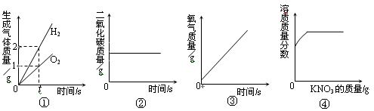

A．①水的电解
B．②木炭在密闭的容器内燃烧
C．③加热一定量的氯酸钾制氧气
D．④20 ℃时，向一定量接近饱和的硝酸钾溶液中加入硝酸钾固体
11.下列说法错误的是( )
A.灭火过程就是破坏燃烧条件的过程
B.视力好的人可看到原子的内部结构
C.合金的硬度通常大于纯金属
D.铝比铁更耐腐蚀
12.在A＋B＝C＋D的反应中，下列叙述不正确的是( )
A.若是复分解反应，C、D中必有水或沉淀或气体
B.若是中和反应，则C和D必为盐和水
C.10gA和15gB恰好完全反应，一定会生成15gC和10gD
D.若A、C为单质，B、D为化合物，则此反应必为置换反应
13.下列各组物质中主要成分相同的是( )
A.冰和干冰 B.赤铁矿和磁铁矿 C.烧碱和纯碱 D.生铁和钢
14.下列各组物质，只用水无法鉴别的是( )
A. 硫酸钠和氯化钠 B.硫酸铜和硫酸铁
C. 碳酸钙和碳酸钠 D.生石灰和熟石灰
15.下列各组物质中，在通常情况下不能发生化学反应的是( )
A．氧化铜与硫酸 B.氮气和氧气
C．碳酸钠与稀硫酸 D.氢氧化镁与稀盐酸
二、填空题(本大题包括6个小题，共22分)
16. (4分)用化学符号表示：
2个氧原子 ；含有氯元素的酸 ；白酒的溶质
镁的质子数是12，则 用符号表示为 。
+12
2
8
17.（2分)根据要求回答（填写化学式)：
可用于人工降雨的氧化物 , 可用于生产洗涤剂的一种盐 。
18.（3分)按要求写出下列化学方程式
(1)小苏打治疗胃酸过多：
(2) 赤铁矿（主要成分氧化铁）与一氧化碳炼铁：
(3) 将黑色氧化铜粉末装入试管中加热，通入氨气（NH₃）则生成红色的铜、水和一种气体单质：
19.（5分) 3月13日，韩国籍化学品船“雅典娜”在我汕尾海域发生进水事故后自沉。该船装载有7000吨浓硫酸，此外还有剩余燃料油140吨。二者一旦泄漏，后果不堪设想。
(1)若陆路运输浓硫酸时发生意外，你会建议人们用 加以排险。其化学方程式是 。
(2)可以做燃料的物质较多，如甲烷等。现有由氢气、一氧化碳、甲烷中的一种或几种组成的气体，进行下列操作：点燃气体在火焰上方罩一只干燥而冷的烧杯，再换罩一只内壁附有澄清石灰水的烧杯。
①若组成中一定有氢元素，可见的现象是 ，若组成中一定有碳元素，可见的现象是 ；
②小李在进行实验时，发现上述两个现象都存在，则该气体燃烧的化学方程式为
（写出一种可能性即可）
20.（3分) 下图甲是A、B、C三种固体物质的溶解度曲线图。
烧杯中盛有C的饱和溶液，试管内盛白色固体，滴管中有某液体。
乙
(1)t₁℃时三种物质的溶解度大小关系为 。
(2)如乙图所示，把试管放入盛有20℃时C的饱和溶液的烧杯中，挤压滴管，烧杯中出现浑浊现象，则白色固体和液体的组合可能是 。
A.硝酸铵和水 B.氢氧化钠和水 C.氯化钠和水 D.冰和水
(3)将 t₂℃时C的饱和溶液降温到t₁℃，溶质的质量分数会_______________（填“增大”、“减小”或“不变”）。
21.（5分）已知干燥剂“碱石灰”的成份是：CaO和NaOH，在潮湿的空气中极易变质。某小组的同学对实验室中一瓶放置已久的“碱石灰”进行了如下的实验探究：
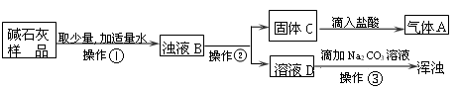
(1)图中操作①、②都要用到玻璃棒、烧杯，操作②还需的玻璃仪器的名称是 ，在操作②中玻璃棒的作用是 ；
(2)写出化学方程式：固体C与盐酸
溶液D与Na₂CO₃溶液
(3)溶液D中一定含有的阳离子是（填离子名称） 。
三．实验题（本大题包括2个小题，共12分）
22. （5分）结合下列各图装置，回答有关问题。

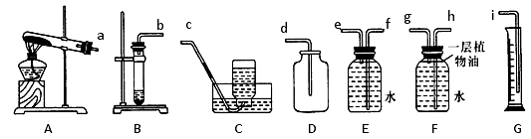
(1)实验室中，用加热氯酸钾和二氧化锰的方法制取氧气，发生装置可选用___________(填大写字母)，该反应的化学方程式为_____________________________。
(2)氢气是最清洁的燃料，密度比空气小，难溶于水，实验室常用锌粒与稀硫酸反应来制得。其制备氢气发生装置和收集装置可选用______________________ (填大写字母)。
(3)小慧用石灰石与稀盐酸反应制备二氧化碳，并测定所收集的二氧化碳的体积，她选用装置的接口顺序依次是____________________________(填小写字母)。
(4)用下列实验装置完成对应实验(部分仪器已省略)，操作正确并能达到实验目的的是
________________。
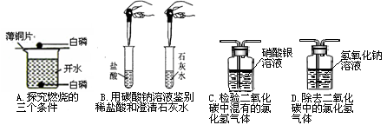
23.（7分）某班同学通过实验探究铁、铜、银的活动性顺序，用到的药品有铁丝、铜丝、银丝、稀硫酸和硫酸铜溶液。实验结束后，兴趣小组的同学欲对该实验的废液进行探究。
【提出问题】废液中含有什么物质?
【交流讨论】
① 小明通过观察废液呈 色，确定废液中一定含有硫酸铜。
② 小红通过分析反应原理，确定废液中一定含有硫酸亚铁，她的依据是 。
【作出猜想】小华认为废液中还可能含有硫酸。
【实验验证】①小华向废液中加入足量锌粒，发现____________________，证明废液中有硫酸。
② 小明取少量废液，向其中逐滴滴加氢氧化钠溶液，他在实验过程中观察到 ，这也证明了废液中含有硫酸。
【得出结论】废液中含有硫酸亚铁、硫酸铜和硫酸。
【拓展应用】同学们要将废液中的溶质全部转化为硫酸亚铁进行回收：
① 向废液中加入过量的(填化学式) ，写出该反应过程中的一个化学方程式 。
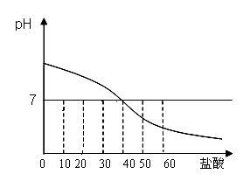
② 充分反应后过滤，滤渣中的物质为(填化学式) ，滤液中的溶质为硫酸亚铁。
/g
四．计算题（本大题包括1个小题，共6分）
24.向烧杯中一定量的10﹪的碳酸钠溶液中逐滴滴加18.25﹪的稀盐酸，并不断搅拌，测得溶液的pH随加入稀盐酸的质量变化曲线如下图
⑴求烧杯中原有的碳酸钠溶液的质量(写出计算过程)；
⑵当盐酸加入30克时，溶液中的溶质_________（请填化学式）。

